Ecuaciones y Gráficas del M.R.U.A

Velocidad

Su ***unidad en el Sistema Internacional (S.I.)*** es el ***metro por segundo (m/s)***. Cambia de manera uniforme y se obtiene por medio de la siguiente expresión:

v=v0+a⋅t

donde:

* *v0* es la velocidad inicial.
* *a* es la aceleración que tiene el cuerpo.
* *t* es el intervalo de tiempo en el que se estudia el movimiento.

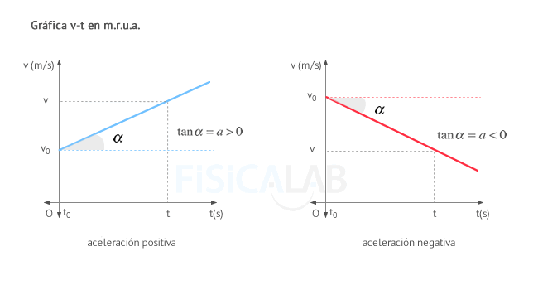

 A mayor pendiente, mayor es la aceleración del cuerpo.

Posición  
Su ***unidad en el Sistema Internacional (S.I.)***es el **metro (m)**y se calcula mediante la siguiente expresión:

x=x0+v0t+ $\frac{1}{2}$ at2

donde:

* *x0* es la posición inicial.
* *v0* es la velocidad inicial.
* *a* es la aceleración.
* *t* es el intervalo de tiempo en el que se estudia el movimiento.

Gráficamente se trata de una [*parábola*](https://www.fisicalab.com/apartado/ecuacion-parabola-vertical) donde *x0* representa la posición inicial del cuerpo y *a*la aceleración del mismo*.*

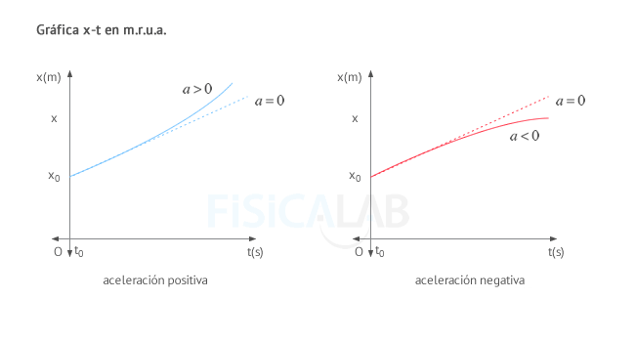

Aceleración

Su***unidad en el Sistema Internacional (S.I.)*** es el ***metro por segundo al cuadrado (m/s2)***. Su valor permanece constante y distinto de 0.

a=cte

Cuando:

* **a>0**, la velocidad aumenta su valor y se dice que el cuerpo está **acelerando**.
* **a<0**, la velocidad disminuye su valor y se dice que el cuerpo está **frenando**.

Observa lo que*t* representa en las ecuaciones anteriores: El***intervalo de tiempo*** *durante el cual se mueve el cuerpo*. Dicho intervalo a veces es representado por*t*y otras por *∆t*. En cualquier caso t=*∆t* = *tf* - *ti* siendo *tf* y *ti*los instantes de tiempo inicial y final respectivamente.

Por último, recuerda que, si consideras el eje vertical *y*, puedes encontrar la ecuación de posición anterior en la forma

y=y0+v0t+ $\frac{1}{2}$ at2